值周信息发布
时间：2024—2025 学年第 一 学期 第 十 周（11月4日——11 月8 日）
值周领导：张金花
值周成员：张春燕、程凤娇、姚亚琴、陈成、李香、徐安芹、崔芳、谢丽
值周安排 | 日期 | 早晨校门口 |  |  |  | 中午 |  |  |  |  |  |  | 早上、中午、课间巡视 |  |  |  |  |  |  |  |  |  | 放学
 |  | 正校门 |  | 校园巡视 |  | 阶梯教室 |  |  | 食堂东 |  | 食堂西 |  | 北一楼 | 北二楼 |  |  | 南一楼 |  | 南二楼 |  | 南三楼 |  | 大门口 | 停车场
 | 11.4周一 | 谢丽 |  | 张春燕张金花 |  | 谢丽 |  |  | 崔芳 |  | 徐安芹 |  | 李香 | 程凤娇  张金花 |  |  | 徐安芹 |  | 姚亚琴 |  | 崔芳  陈成 |  | 崔芳 | 姚亚琴
 | 11.5周二 | 谢丽 |  |  | 张春燕张金花 |  | 谢丽 |  |  | 崔芳 |  | 徐安芹 | 李香 |  | 程凤娇  张金花 |  |  | 徐安芹 |  | 姚亚琴 |  | 崔芳  陈成 | 李香 |  | 徐安芹
 | 11.6周三 | 谢丽 |  | 张春燕张金花 |  | 谢丽 |  |  | 崔芳 |  | 徐安芹 |  | 李香 | 程凤娇  张金花 |  |  | 徐安芹 |  | 姚亚琴 |  | 崔芳  陈成 |  | 张金花 | 陈成
 | 11.7周四 | 陈成 |  | 张春燕张金花 |  | 谢丽 |  |  | 崔芳 |  | 徐安芹 |  | 李香 | 程凤娇  张金花 |  |  | 徐安芹 |  | 姚亚琴 |  | 崔芳  陈成 |  | 程凤娇 | 徐安芹
 | 11.8周五 | 崔芳 |  |  | 张春燕张金花 |  | 谢丽 |  |  | 崔芳 |  | 徐安芹 | 李香 |  | 程凤娇  张金花 |  |  | 徐安芹 |  | 姚亚琴 |  | 崔芳  陈成 | 程凤娇 |  | 李香
信息概况 | - 喜讯传递：  三年级家长会报道被天宁区成长指导中心公众号发布。  二、教研活动情况：  周四上午语文教研组活动：观摩学习软笔书法课视频
一周工作反馈 | 检查项目 |  |  |  |  |  |  | 亮点 |  |  |  |  |  |  |  | 不足
 | 学生  管理 |  | 晨读 |  |  |  |  | 从本周二起，致远厅为早到校学生播放纪录片、动画片，收到很不错的效果：周一三十多人，周五达到65人左右，人多了，但安静有序多了。  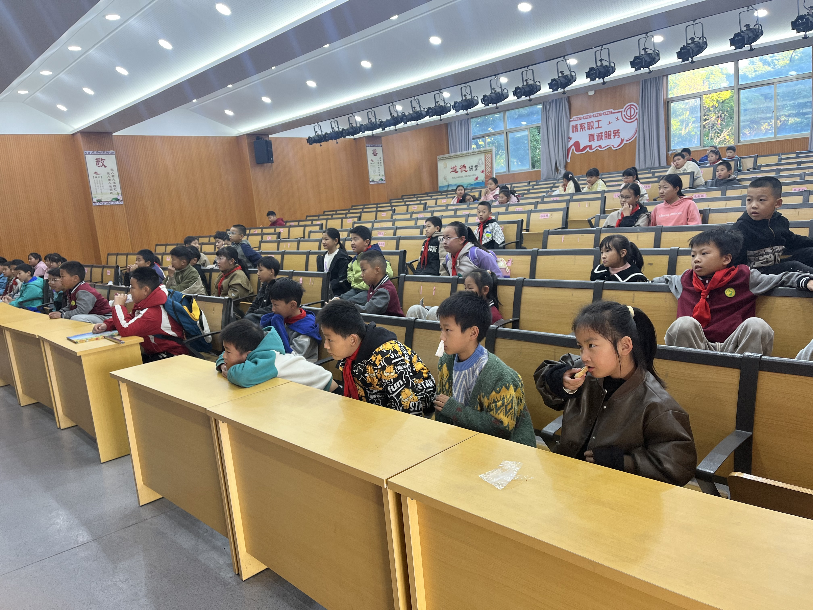  大多数班级都在晨读，有学生开展打扫卫生和收缴作业的工作。一年级也能由小班长带着齐读。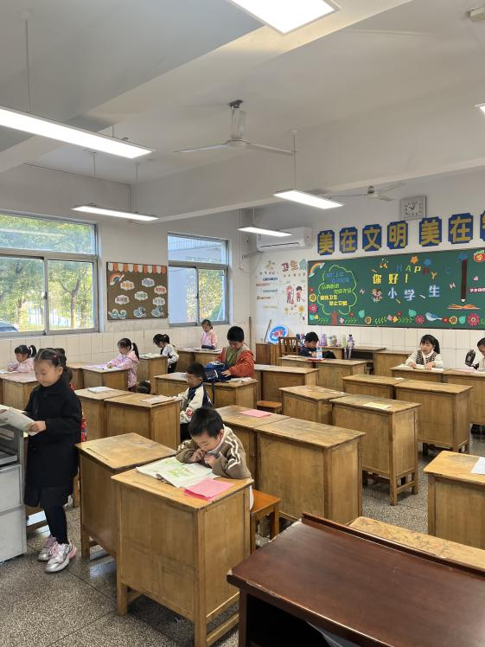 |  |  |  |  |  |  |  | 个别班主任没有准时到岗。
 |  |  | 大课间 |  |  |  |  | 升旗仪式大家按时到场，队伍较整齐。各班开展大课间活动情况有所提升，一年级班主任在队伍前领操。  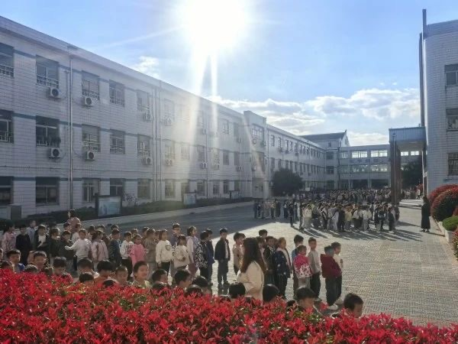  周四下午大课间开展了消防逃生演练，大部分班级做得很好，尤其是低年级和四年级。到达规定场地速度快，仅1分18秒。 |  |  |  |  |  |  |  | 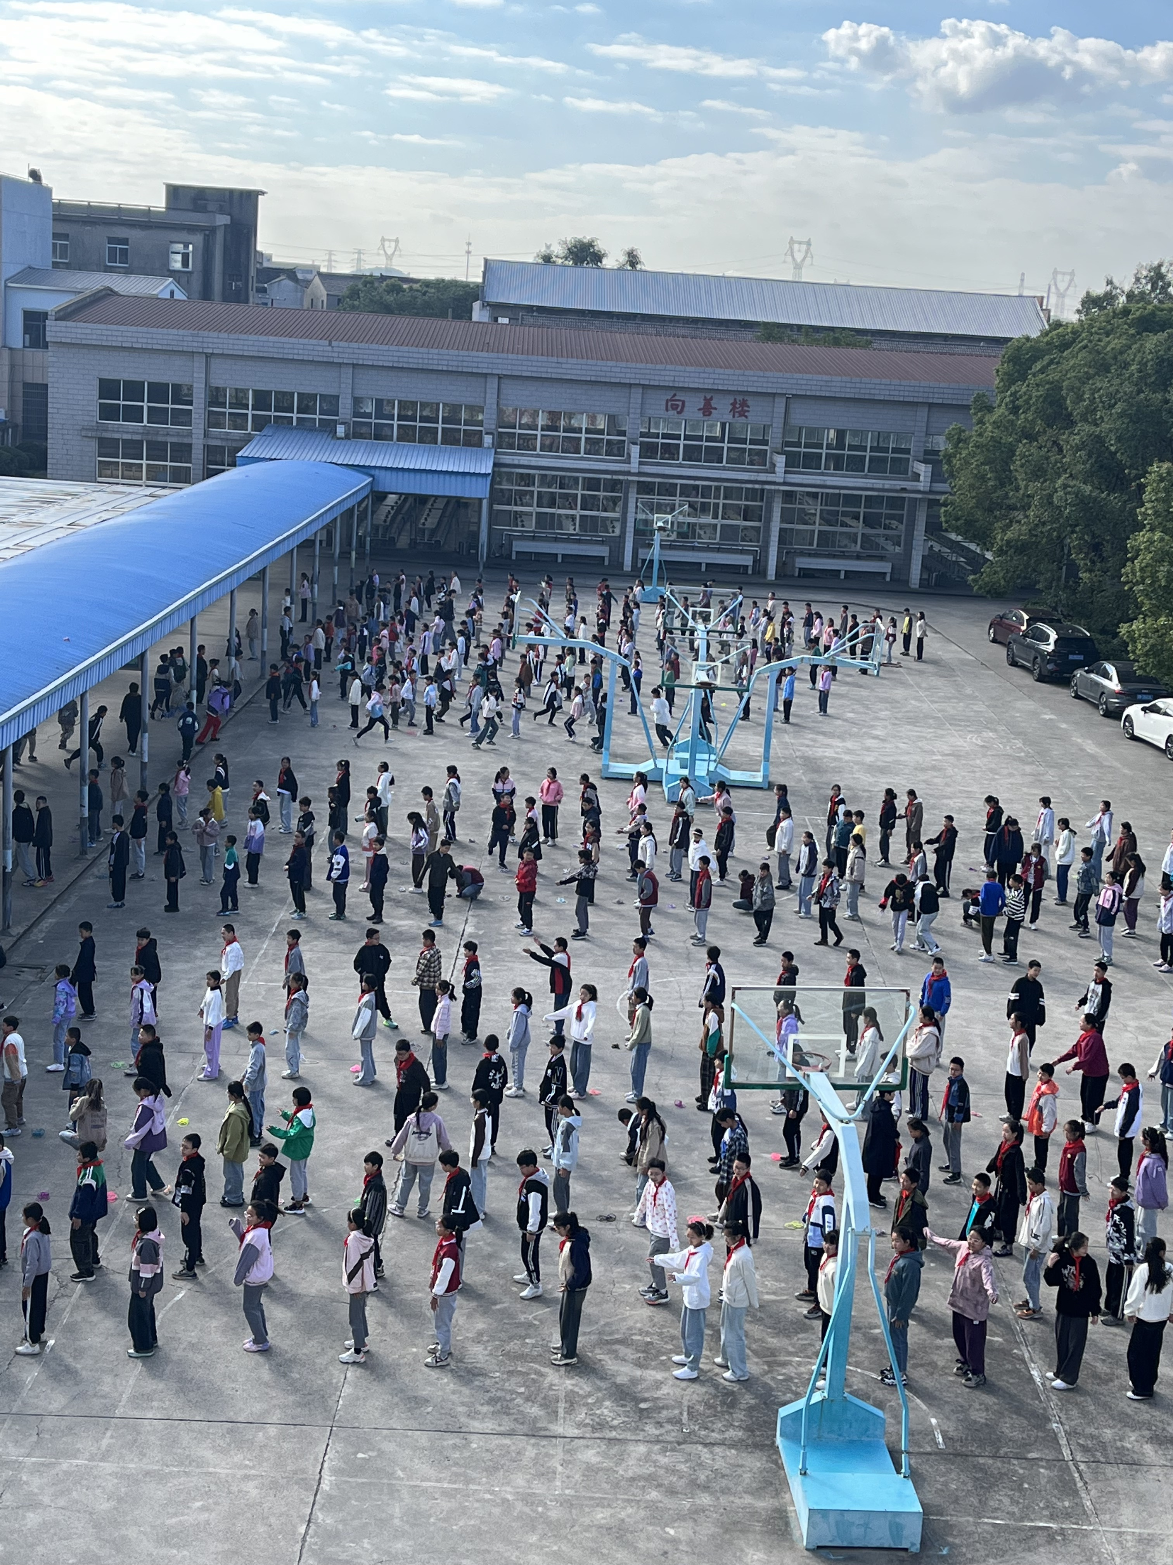  周四，五年级个别班级进行曲结束还在行进中。  大课间时间，五六年级多个班级班有学生在教室补作业。周五，六年级有一个班级未参加大课间锻炼，两个班级跳操后没有活动即回了教室。  跳操之后的体育活动基本都是跳绳、接力跑，中高年级是跳绳和自由活动为主，偶见跳长绳、踢毽子。  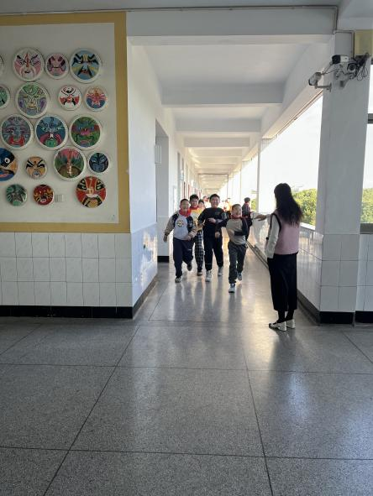  个别班级在逃生演练中学生秩序混乱，嬉笑打闹。
 |  |  | 课间文明 |  |  |  |  | 课间活动比较文明。高年级课间走廊比较安静。 |  |  |  |  |  |  |  | 北楼一二层都有学生追逐打闹现象，且较频繁。  厕所门口有垃圾。
 |  |  | 午餐管理 |  |  |  |  | 副班主任基本到岗，看护较负责，都能带着队伍进食堂。 |  |  |  |  |  |  |  | 用餐回教室的路途中有奔跑的现象，并且随地扔果皮。
 |  |  | 放学 |  |  |  |  | 各班都能准时放学，比较有秩序。门口长凳上的小朋友也坐着的多。  本周放学时校门口路灯已开，亮堂不少。 |  |  |  |  |  |  |  | 学生滞留处偶有学生追逐现象。
 | 教学  管理 |  | 课堂教学 |  |  |  |  | 按课表执行，许多老师都会候课。 |  |  |  |  |  |  |  | 不少班级有拖课现象。  高年级部分班级让学生自己排队到专用教育。
 |  |  | 课后服务 |  |  |  |  | 老师及时到岗，各班都有老师。自主学习、完成作业为主。  精品社团有序开展。 |  |  |  |  |  |  |  | 有部分班级课后服务老师在讲授习题。
 | 卫生  情况 |  | 教室 |  |  |  |  | 午间巡视，各教室的卫生情况良好。 |  |  |  |  |  |  |  | 放学后，有部分教室脏乱。部分教室的窗户没有关。
 |  |  | 包干区 |  |  |  |  | 整体情况较好。  低年级一楼教室有三四个教室门口花坛周围有垃圾，提醒后班主任较重视。  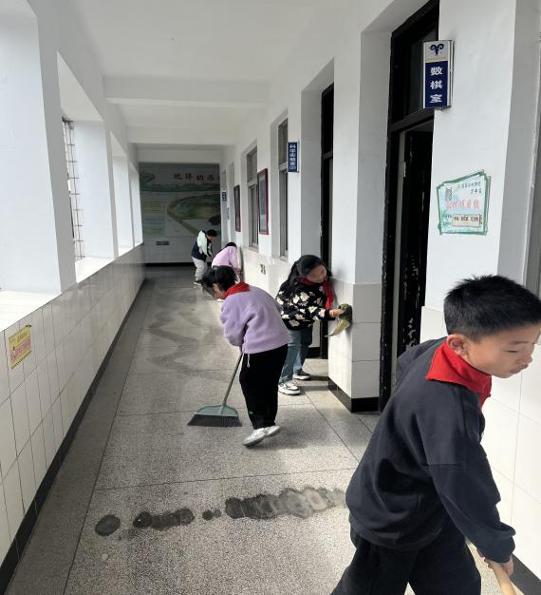  五2班学生基本每天中午都打扫科学实验室前的走廊、阳台，这一片窗口地面都很干净。 |  |  |  |  |  |  |  | 周一各处楼梯都比较脏，尤其是北楼的东西两面的楼梯、南楼东楼梯。
意见和建议 | 1.建议教师不要拖课，还给学生满满10分钟的课间休息时间。  2.课后服务的老师（尤其是非班主任）应让学生关好门窗，排好课桌椅、捡完垃圾再放学。  3.建议大课间活动按期初安排表开展丰富多彩的活动。  4.像消防演练这样的活动，不是走过场，活动前班主任还是应该“老生常谈”，讲讲活动意义、逃生知识、活动安全等，让活动更有“仪式感”，真正落到实处达到实效。

